ПРИМЕНЕНИЕ ИННОВАЦИОННЫХ ТЕХНОЛОГИЙ В ОБРАЗОВАТЕЛЬНОЙ ДЕЯТЕЛЬНОСТИ СТАРШИХ ДОШКОЛЬНИКОВ С ТНР
Вологдина Л. И.,
воспитатель,
МБДОУ г. Иркутска детский сад №77,
г. Иркутск,
lyudmila.vologdi@mail.ru

Аннотация: Система дошкольного образования поднялось на более высокий уровень, этому способствовали новые социально-экономические отношения в обществе.
Повышение качества образовательного процесса в соответствии с ФГОС ДО ведет к профессиональной компетентности современного педагога, работающего в ДОО. Одним из факторов профессиональной компетентности педагога является его способность к самообразованию.
Ключевые слова: технология, образовательный процесс, развитие личности.
На этапе развития дошкольного образования в настоящее время проблеме познавательного развития дошкольников уделяется большое внимание. Согласно ФГОС ДО «условия реализации Программы должны обеспечивать полноценное развитие личности детей во всех основных образовательных областях, а именно: в сферах социально-коммуникативного, познавательного, речевого, художественно-эстетического и физического развития личности детей на фоне их эмоционального благополучия и положительного отношения к миру, к себе и к другим людям» [4,3.1].
Проблема формирования познавательного интереса дошкольников в современном педагогическом обществе на сегодняшний день является наиболее актуальной и обсуждаемой. Свободное развитие личности и создание условий для ее самоопределения и самореализации, является приоритетным в области образования.
Во многих исследованиях (Р.Р.Ветчинкина, Л.С.Выготский, А.Н.Леонтьев, А.С.Макаренко, В.А.Сухомлинский, С.Л.Рубинштейн, Г.А.Цукерман, И.С.Якиманская и др.) отмечается, что построение себя как личности, происходит в процессе развития познавательного интереса. Педагогическая технология – это инструмент профессиональной деятельности педагога.
На сегодняшний день образовательные организации уверенно внедряют инновационные технологии в свою работу. Современный педагог подбирает такие методы, формы образовательных педагогических технологий организации работы с детьми, которые в большей мере соответствуют заявленной цели личностного развития воспитанников.
Лихачева Б.Т. отмечал что, педагогическая технология - это совокупность психолого-педагогических установок, определяющих специальный набор и компоновку форм, методов, способов, приёмов обучения, воспитательных средств.
Современные технологии в образовании, в первую очередь направлены на реализацию ФГОС ДО, а также Государственной программы развития образования на 2018 – 2025 годы, национального проекта «Образование», включающий, в себя приоритетный проект «Современная цифровая образовательная среда в РФ, который нацелен на создание возможностей для получения качественного образования гражданами разного возраста и социального положения с использованием современных информационных технологий [5] .
В соответствии с ФЗ «Об образовании в РФ» информационно-образовательная среда включает в себя электронные образовательные ресурсы (далее ЭОР), совокупность информационных и телекоммуникационных технологий, соответствующих технологических средств и обеспечивающих освоение обучающимися образовательных программ в полном объеме.
Организация современной цифровой образовательной среды в ДОО — это интерактивные обучающие игры, которые дают возможность организовать одновременно обучение детей с разными способностями и возможностями, выстраивать образовательную деятельность на основе индивидуальных образовательных маршрутов [1]. Цифровые технологии – это эффективное средство для решения задач развивающего обучения и реализации системно-деятельностного подхода, обогащения РППС ДОО и в подготовке и проведении образовательной деятельности:
- подбор наглядного материала к образовательной деятельности и для оформления группы, родительских уголков;
- подбор дополнительного познавательного материала к образовательной деятельности, знакомство со сценариями праздников и других мероприятий;
- обмен опытом, знакомство с наработками других педагогов;
- оформление групповой документации, отчетов;
- создание презентаций для повышения эффективности образовательной деятельности с детьми и педагогической компетенции у родителей в процессе проведения родительских собраний.
Компьютер в детском саду это как универсальная информационная система, способная интегрировать с различными направлениями образовательно-воспитательного процесса.
Использование мультимедийных презентаций, применение компьютерной техники позволяет сделать занятие привлекательным и по-настоящему современным, решать познавательные и творческие задачи с опорой на наглядность.
Современному педагогу, чтобы быть успешным в своей деятельности, необходимо идти в ногу со временем и использовать информационные компьютерные технологии, а именно интерактивную доску Smart Notebook, что в значительной степени повысит творческий и интеллектуальный потенциал детей. Smart Notebook предоставляет педагогу прекрасные возможности для индивидуализации в образовательной деятельности. Интерактивная доска Smart Notebook - широкие возможности [2]. Практический опыт работы с интерактивной доской показывает, насколько это удобный инструмент, идеально подходящий для работы педагога.
Разобравшись с интерфейсом программы, подготовка занятий в Smart Notebook - увлекательное дело. В обширной библиотеке программы имеются фоны и картинки, что позволяет сократить время при подготовке к занятию.
На занятиях познавательной области это наглядное представление объектов.
В своей работе с детьми я использую учебно-методическое пособие «Математические ступеньки» Колесниковой Елены Владимировны. Пособие переработано в соответствии с Федеральным законом «Об образовании в Российской Федерации» и Федеральным образовательным стандартом дошкольного образования.
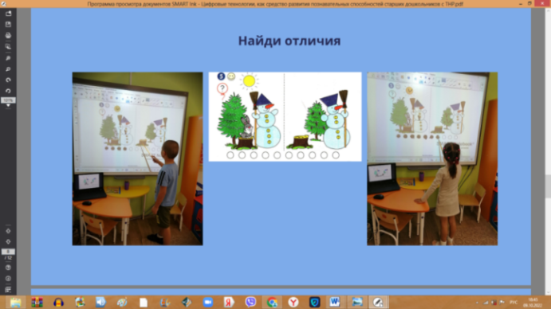
Рис.1. Задание «Найди отличие». На помощь приходит инструмент «перо», который выполняет функцию карандаша.

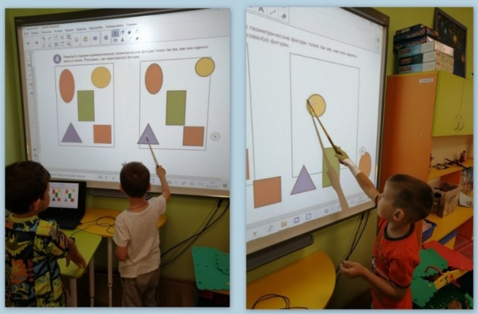
Рис.2. Задание «Зрительный диктант»: нарисуй геометрические фигуры в правом прямоугольнике точно так же, как они расположены в левом прямоугольнике. В этом задании используем инструмент «фигура», который поможет нарисовать геометрические фигуры.[3]
Согласно требованиям ФГОС ДО, внедрение инновационных технологий призвано, прежде всего, улучшить качество обучения, повысить мотивацию детей к получению новых знаний, ускорить процесс усвоения знаний. Одним из инновационных направлений являются компьютерные и мультимедийные технологии. Применение информационно-коммуникационных технологий в дошкольном образовании становится все более актуальным, так как позволяет средствами мультимедиа, в наиболее доступной и привлекательной, игровой форме развить логическое мышление детей, дать возможность для творчества образовательного процесса.
Применение цифровых технологий, ЭОР позволяет:
- привлекать нерешительных детей к активной деятельности;
- делать ОД более наглядными, динамичным;
- активизировать познавательный интерес;
- активизировать мыслительные процессы (анализ, синтез и др.);
- реализовать личностно-ориентированные, дифференцированные подходы в образовательной деятельности.
Цифровые технологии дают возможность педагогу совершенствоваться в сфере образования детей дошкольного возраста.

Список литература:
- Адаптированная основная образовательная программа дошкольного образования в группах компенсирующей направленности для детей с 5 до 7 лет с тяжелыми нарушениями речи МБДОУ г. Иркутска детского сада №77;
- Горюнова, доски и их использование в учебном процессе./, - Санкт-Петербург «БХВ-Петербург» 2014.;
- Колесникова Е.В., Математика для детей 5-6 лет методическое пособие к рабочей тетради [Текст] / Колесникова, ООО «ТЦ Сфера», 2021.-19с
- Приказ Минобрнауки России от 17.10.2013 N 1155 (ред. от 21.01.2019) "Об утверждении федерального государственного образовательного стандарта дошкольного образования" (Зарегистрировано в Минюсте России 14.11.2013 N 30384) ФГОС ДО [Текст] «Требования к условиям реализации основной образовательной Программы дошкольного образования» 3.1..
- https://strategy24.ru/rf/education/projects/natsionalnyy-proekt-obrazovanie

